Onze gouden tip(s) voor de dierentuin
om bezoekers (kinderen) beter te betrekken bij het beschermen van de biodiversiteit!
--------------------------------------------------------------------------------------------------------------------------------------
-------------------------------------------------------------------
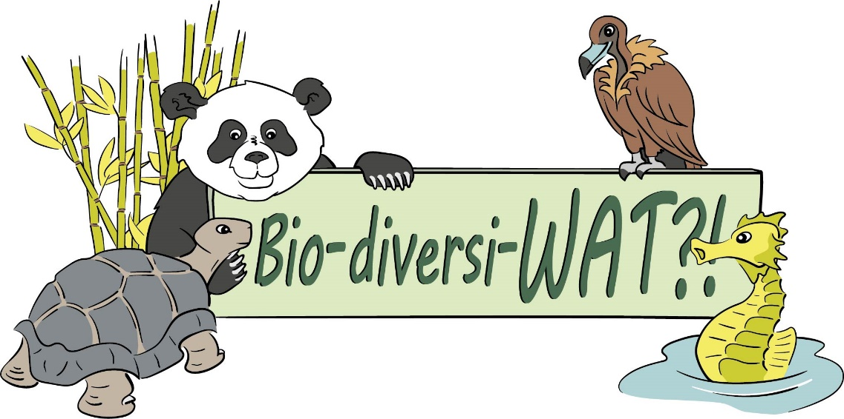
Invullen en afleveren bij de receptie t.a.v. José Kok
Naam school:
Naam leerkracht
Klas:
E-mail adres:
Telefoonnummer:
Datum dierentuinbezoek:

